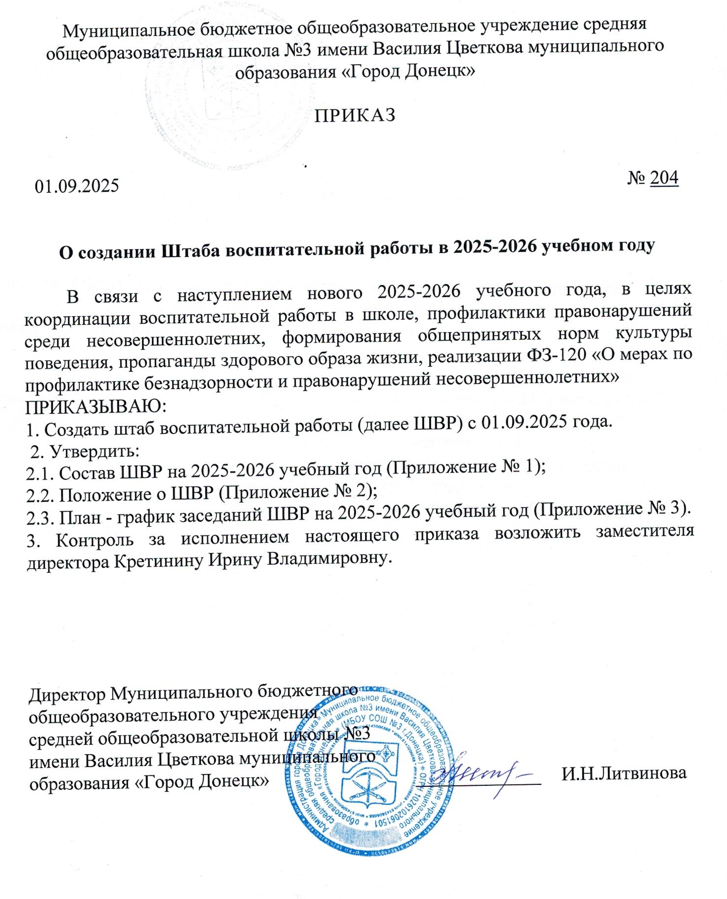

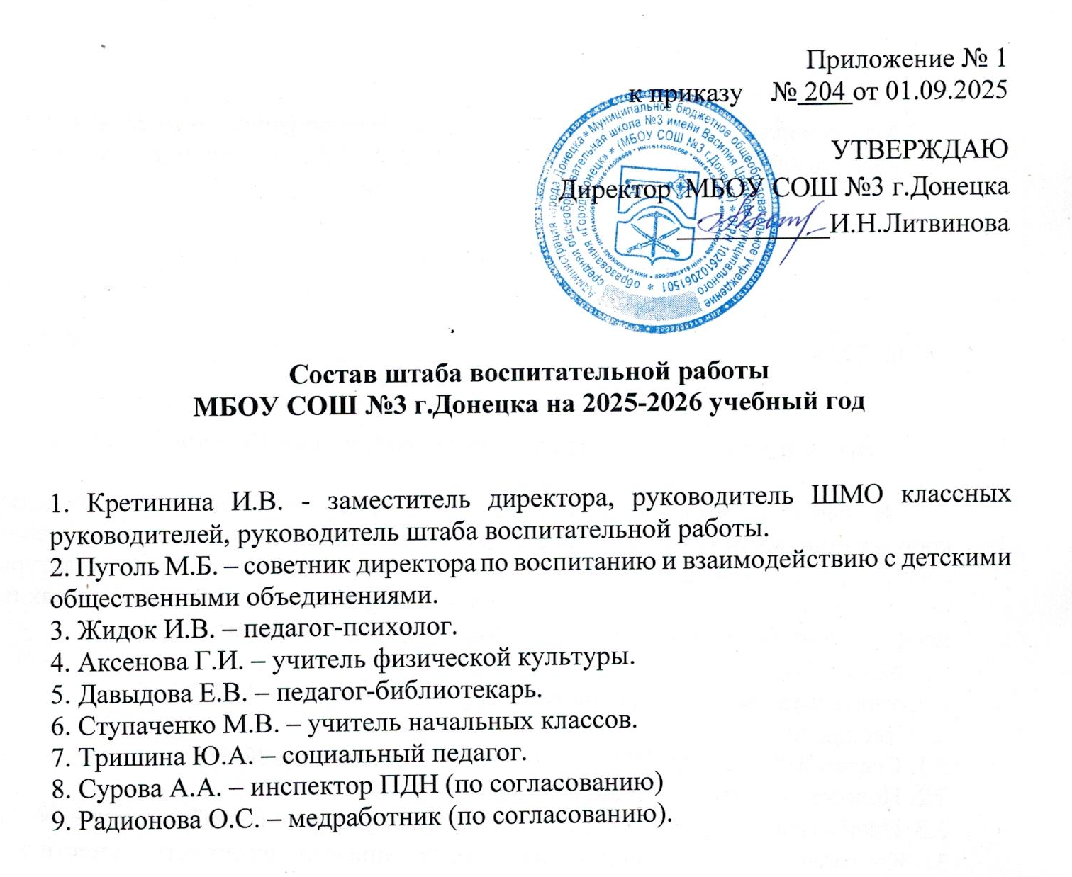

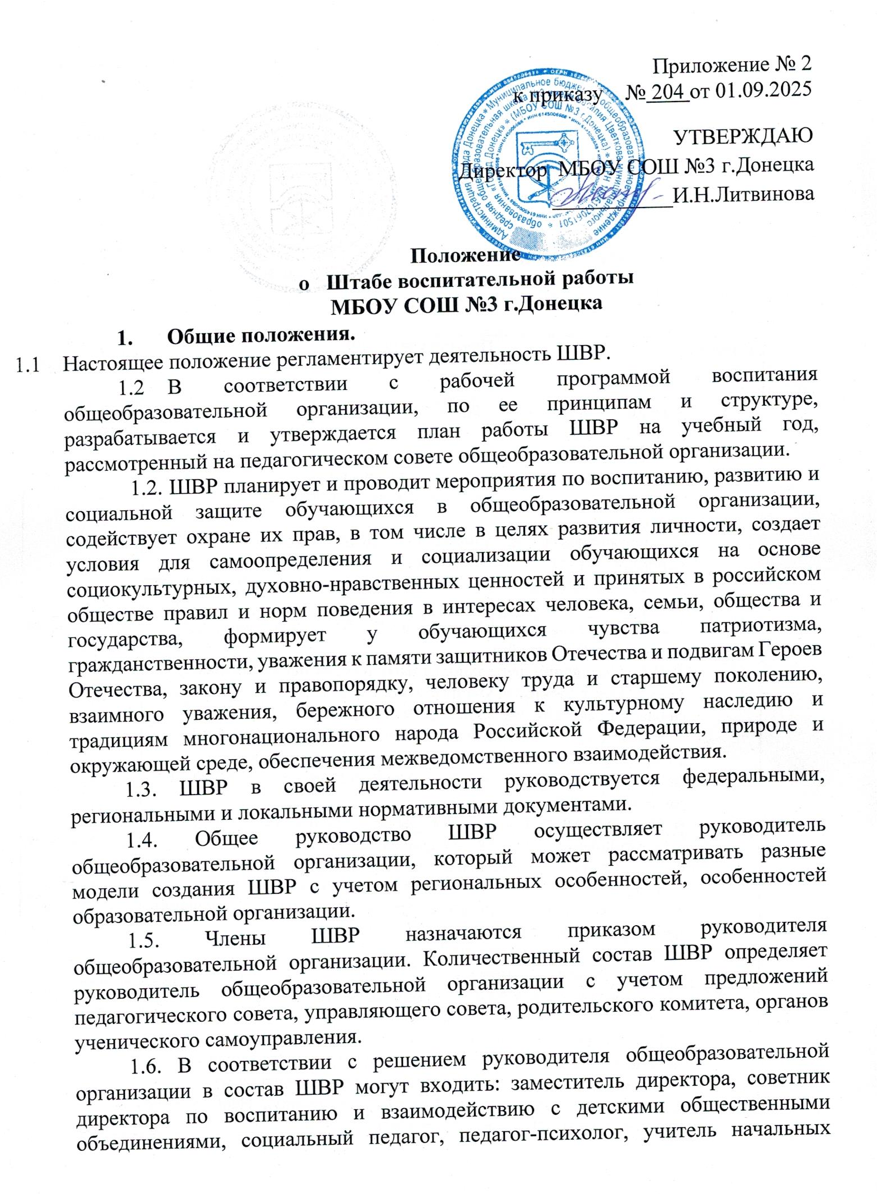
классов, учитель физической культуры, учитель начальных классов, педагог-библиотекарь, инспектор ПДН, медработник.
Основные задачи.
- Планирование и организация воспитательной работы общеобразовательной организации.
- Координация действий субъектов воспитательного процесса.
- Создание условий для воспитания у обучающихся активной гражданской позиции, гражданской ответственности, основанной на традиционных культурных, духовных и нравственных ценностях российского общества, а также для осуществления личностного развития обучающихся;
- реализация воспитательных возможностей общешкольных ключевых дел, поддержка традиций их коллективного планирования, организации проведения их анализа в школьном сообществе;
- вовлечение учащихся в кружки, секции, клубы, студии и иные объединения, работающие по программам внеурочной деятельности и дополнительным общеобразовательным общеразвивающим программам, реализация их воспитательных возможностей;
- поддержка ученического самоуправления – как на уровне школы, так и на уровне классных сообществ;
- поддержка деятельности функционирующих на базе школы детских общественных объединений и организаций;
- организация профориентационной работы с обучающимися;
- организация работы школьных «бумажных» и электронных медиа с целью реализации их воспитательного потенциала;
- развитие предметно-эстетической среды школы и реализация ее воспитательных возможностей;
- организация работы с семьями школьников, их родителями или законными представителями, направленной на совместное решение проблем личностного развития и воспитания детей.
- формирование социального паспорта образовательной организации.
- организацию работы по профилактике безнадзорности и правонарушений;
- выявление детей и семей, находящихся в социально опасном положении.
- вовлечение обучающихся, в том числе и находящихся в социально опасном положении, в работу кружков и спортивных секций, досуговую деятельность во внеурочное и каникулярное время, взаимодействие с социокультурными центрами в муниципальных образованиях, детскими и молодежными организациями.
- развитие системы медиации (примерения) для разрешения потенциальных конфликтов в детской среде и в рамках образовательного процесса, а также при осуществлении деятельности других организаций, работающих с обучающимися.
- проведение мониторинга воспитательной, в том числе и профилактической работы.
- организацию работы по защите обучающихся от информации, причиняющей вред их здоровью и психическому развитию

Основные направления работы:
- Создание единой системы воспитательной работы образовательной организации.
- Определение приоритетов воспитательной работы.
- Организация и проведение культурно-массовых мероприятий, тематических выставок, внеклассной и внешкольной работы, спортивных соревнований, конкурсов.
- Развитие системы дополнительного образования в школе.
- Организация трудовой занятости, оздоровления и досуга
в каникулярное время.
- Индивидуальные и групповые формы работы (консультации, анкетирование, тестирование, наблюдение, коррекционно-развивающие занятия).
- Проведение лекций, бесед, в том числе с привлечением специалистов служб системы профилактики.
- Оформление информационных стендов, размещение информации
о деятельности ШВР на официальном сайте образовательной организации, выпуск стенных и радио газет.
- Систематическое информирование педагогического коллектива, родительской общественности о ходе и результатах воспитательной
работы в образовательной организации.

- Обязанности членов штаба (в случае отсутствия
в общеобразовательной организации специалистов, чьи обязанности прописаны в указанном разделе, их функционал частично или полностью распределяется между непосредственными участниками ШВР).
1. Кретинина И.В. – заместитель директора, руководитель ШМО классных руководителей, руководитель штаба воспитательной работы.
2. Пуголь М.Б. – советник директора по воспитанию и взаимодействию с детскими общественными объединениями.
3. Жидок И.В. – педагог-психолог.
4. Аксенова Г.И. – учитель физической культуры.
5. Давыдова Е.В. – педагог-библиотекарь.
6. Ступаченко М.В. – учитель начальных классов.
7. Тришина Ю.А. – социальный педагог.
8. Сурова А.А. – старший инспектор ПДН (по согласованию).
9. Радионова О.С. – медработник.
3.1 Руководитель общеобразовательной организации осуществляет общее руководство ШВР.
3.2. Заместитель руководителя по учебно-воспитательной/ воспитательной работе осуществляет:
- планирование, организацию воспитательной работы, в том числе профилактической;
- организацию, контроль, анализ и оценку результативности работы ШВР;
- организацию взаимодействия специалистов ШВР со службами системы профилактики (комиссией по делам несовершеннолетних, органами социальной защиты населения, здравоохранения, молодежной политики, внутренних дел, центрами занятости населения, администрациями муниципальных образований и т.д.);
- организацию деятельности службы школьной медиации
в образовательной организации.
3.2. Советник директора по воспитанию и взаимодействию с детскими общественными объединениями выполняет следующие должностные обязанности:
- осуществляет координацию деятельности различных (детстко-молодежных) общественных объединений и организаций юные инспекторы движения, Юнармия, Общероссийское общественно-государственное движение детей и молодежи «Движение первых», школьное ученическое самоуправление, школьный театр, школьный музей, клуб навигаторов детства, волонтерский школьный отряд по вопросам воспитания обучающихся в субъекте Российской Федерации;
- организует подготовку и реализацию дней единых действий в рамках Всероссийского календаря образовательных событий, приуроченных к государственным и национальным праздникам Российской Федерации;
- информирует и вовлекает школьников для участия в днях единых действий Всероссийского календаря образовательных событий, а также всероссийских конкурсов, проектов и мероприятий различных детско-молодежных общественных объединений и организаций;
- оказывает содействие в создании и деятельности первичного отделения Движения Первых, формирует актив школы;
- выявляет и поддерживает реализацию социальных инициатив, обучающихся ОО (волонтерство, флеш-мобы, социальные акции и др.), осуществляет педагогическое сопровождение детских социальных проектов;
- создает/ведет сообщества своей образовательной организации в социальных сетях;
- организует и контролирует работу школьного медиа-центра и взаимодействие со СМИ;
- осуществляет взаимодействие с различными общественными организациями по предупреждению негативного и противоправного поведения обучающихся;
- организует информирование обучающихся о действующих детских общественных организациях, объединениях;
- обеспечивает взаимодействие органов школьного самоуправления, педагогического коллектива и детских общественных организаций;
- участвует в работе педагогических, методических советов, в подготовке и проведении родительских собраний, оздоровительных, воспитательных и других мероприятий, предусмотренных образовательной программой образовательного учреждения;
- осуществляет взаимодействие с родителями в части привлечения к деятельности детских организаций.
3.3. Во взаимодействии с заместителем директора по воспитательной работе советник:
- участвует в разработке и реализации рабочей программы и календарного плана воспитательной работы в образовательной организации, с учетом содержания деятельности детских общественных объединений, получивших наибольшее распространение в общеобразовательной организации;
- организует участие педагогов, родителей (законных представителей) и обучающихся в проектировании рабочих программ воспитания;
- применяет педагогические методы работы с детским коллективом с целью включения обучающихся в создание программ воспитания;
- вовлекает обучающихся в творческую деятельность по основным направлениям воспитания;
- анализирует результаты реализации рабочих программ воспитания;
- применяет технологии педагогического стимулирования обучающихся к самореализации и социально-педагогической поддержки;
- принимает участие в организации отдыха и занятости обучающихся в каникулярный период.

3.4. Социальный педагог осуществляет:
- контроль за организацией профилактической деятельности классных руководителей;
- профилактику социальных рисков, выявление детей и семей, находящихся в социально опасном положении, требующих особого педагогического внимания;
- разработку мер по профилактике социальных девиаций среди обучающихся;
- индивидуальную работу с обучающимися, находящимися на профилактических учетах различного вида (в т.ч. вовлечение обучающихся в досуговую деятельность во внеурочное и каникулярное время);
- взаимодействие с центрами занятости населения по трудоустройству детей, находящихся в социально опасном положении;
- реализацию восстановительных технологий в рамках деятельности службы школьной медиации в образовательной организации;
- составление социального паспорта образовательной организации и на основе его анализа формирование прогнозов тенденций изменения ситуации в образовательной организации с целью внесения предложений по корректировке плана воспитательной работы образовательного учреждения.

3.5. Педагог-психолог осуществляет:
- работу с обучающимися, родителями (законными представителями несовершеннолетних), педагогическим коллективом, оказание им психологической поддержки, в том числе помощи в разрешении межличностных конфликтов с применением восстановительных технологий и медиации;
- выявление причин возникновения проблемных ситуаций между обучающимися, а также оказание психологической помощи обучающимся, которые в этом нуждаются;
- оказание методической помощи специалистам ШВР в работе с детьми, требующими особого педагогического внимания;
-оказание квалифицированной помощи ребёнку в саморазвитии, самооценке, самоутверждении, самореализации;
- консультирование педагогов и родителей (законных представителей) по вопросам развития, социализации и адаптации обучающихся;
- работу по профилактике девиантного поведения обучающихся, в том числе суицидального поведения, формированию жизнестойкости, навыков эффективного социального взаимодействия, позитивного общения, конструктивного разрешения конфликтных ситуаций;
- реализацию восстановительных технологий в рамках деятельности службы школьной медиации в образовательной организации.
3.6. Руководитель школьного методического объединения классных руководителей осуществляет:
- координацию деятельности классных руководителей по организации воспитательной (в т.ч. профилактической) работы, досуга, занятости детей в каникулярное и внеурочное время.
3.7. Руководитель спортивного клуба осуществляет:
- пропаганду здорового образа жизни;
- привлечение к занятиям спортом максимального числа обучающихся, в том числе состоящих на разных видах учета или требующих особого педагогического внимания;
- организацию и проведение спортивно-массовых мероприятий с детьми.
3.8. Педагог-библиотекарь осуществляет:
- участие в просветительской работе с обучающимися, родителями (законными представителями несовершеннолетних), педагогами.
- оказание воспитательного воздействия через подбор литературы с учетом индивидуальных особенностей и проблем личностного развития обучающихся;
- популяризацию художественных произведений, содействующих морально-нравственному развитию, повышению уровня самосознания обучающихся;
- организацию дискуссий, литературных гостиных и других мероприятий в целях более углубленного понимания обучающимися художественных произведений, обсуждения морально-нравственных дилемм в среде сверстников, развития культуры общения.
3.9. Медработник осуществляет контроль за организацией питания обучающихся, условиями организации учебно-воспитательного процесса согласно нормам СанПиНа. Участвует в реализации воспитательных и профилактических мероприятий исходя из плана воспитательной работы, с учетом решений, принятых на заседании ШВР.
3.10. Инспектор по делам несовершеннолетних организует правовое просвещение участников образовательного процесса, индивидуальную работу с обучающимися и родителями (законными представителями несовершеннолетних), семьями, состоящими на разных видах учета. Участвует в реализации воспитательных и профилактических мероприятий исходя из плана воспитательной работы, с учетом решений, принятых
на заседании ШВР.
4. Организация деятельности ШВР:
4.1. Заседания ШВР проводятся один раз в месяц ( 9 заседаний в год).
4.2. На заседаниях ШВР происходит планирование и оценка деятельности специалистов ШВР, члены ШВР представляют предложения
по организации воспитательной работы, отчеты о проделанной работе, мониторинг результатов и т.д.
4.3. Контроль за выполнением плана работы ШВР осуществляется внутренней системой оценки качества образования (далее – ВСОКО), которая представляет собой совокупность оценочных процедур, направленных на обеспечение качества образовательной деятельности, условий, результата, выстроенных на единой концептуальной основе.
4.4. Отчет о деятельности ШВР формируется один раз в полугодие.
5. Члены ШВР имеют право:
5.1. Принимать участие в заседаниях педсоветов, советов профилактики и в работе других рабочих групп.
5.2. Посещать внеурочные занятия, занятия по дополнительным общеобразовательным общеразвивающим программам, общешкольные дела, мероприятия, события и воспитательные мероприятия, проводимые в классах.
5.3. Знакомиться с необходимой для работы документацией.
5.4. Выступать с обобщением опыта воспитательной работы.
5.5. Обращаться, в случае необходимости, через администрацию школы с ходатайствами в соответствующие органы по вопросам, связанным с оказанием помощи обучающимся.
6. Основные направления работы:
6.1. Организация и проведение культурно-массовых мероприятий, тематических выставок, внеклассной и внешкольной работы, спортивных соревнований, конкурсов.
6.2. Развитие системы дополнительного образования в школе.
6.3. Организация трудовой занятости, оздоровления и досуга
в каникулярное время.
6.4. Содействие в организации индивидуальной и групповой работы в различных формах (консультации, анкетирование, тестирование, наблюдение, коррекционно-развивающие занятия).
6.5. Проведение лекций, бесед, в том числе с привлечением специалистов служб системы профилактики.
6.6. Оформление информационных стендов, размещение информации
о деятельности ШВР на официальном сайте МБОУ СОШ №3 г.Донецка
6.7. Систематическое информирование педагогического коллектива, родительской общественности о ходе и результатах воспитательной
работы в образовательной организации.

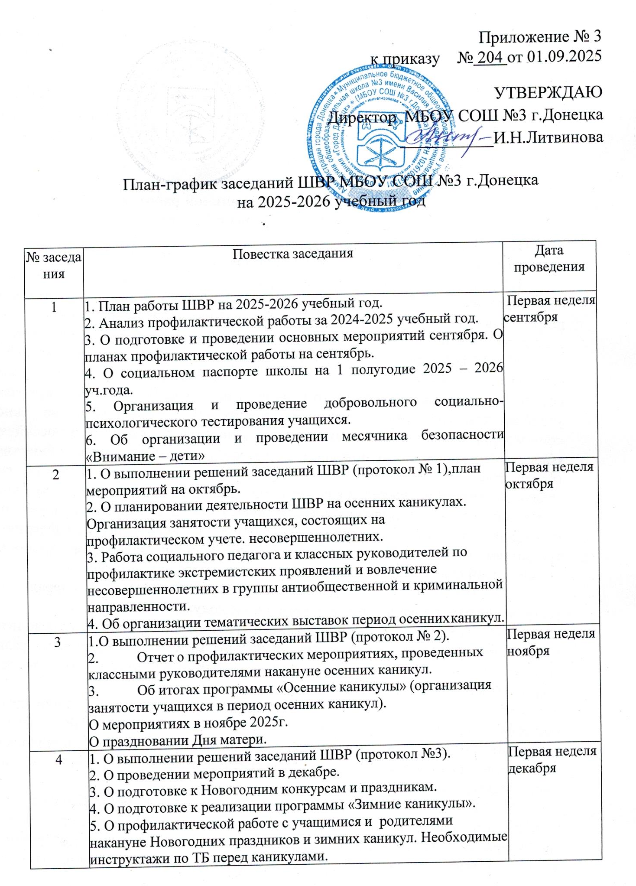
5 | - 1. О выполнении решений заседаний ШВР (протокол № 4)  - 2. Отчет членов Штаба о профилактической работе с учащимся, требующих повышенного педагогического внимания, за 1 полугодие 2025-2026 учебного года.  3. Об итогах реализации программы «Зимние каникулы 2025-2026». 4. О мероприятиях месячника оборонно-массовой и военно-  - патриотической работы. | Вторая неделя января
6 | - 1. О выполнении решений заседаний ШВР (протокол № 5)  - О ходе месячника оборонно-массовой и военно- патриотической работы  - О психолого-педагогическом сопровождении учащихся, требующих повышенного педагогического внимания.  - О деятельности органов школьного (ученического самоуправления).  - О праздновании 23 февраля и 8 Марта. | Первая неделя февраля
7 | - 1. О выполнении решений заседаний ШВР (протокол № 6).  - Об итогах месячника оборонно-массовой и военно- патриотической работы.  - О подготовке к реализации программы «Весенние каникулы 2025-2026».  - О результатах проведения профилактических медицинских осмотров. | Первая неделя марта
8 | - О выполнении решений заседаний ШВР (протокол № 7).  - 2. Об итогах программы «Весенние каникулы 2026».  - 3. О подготовке к реализации программы «Лето-2026».  - Об организации временного трудоустройства несовершеннолетних в весенне-летний период 2026 года. | Первая неделя апреля
9 | - 1. О выполнении решений заседаний ШВР (протокол № 8).  - Об активизации профилактической работы с учащимися и родителями накануне летних каникул.  - Об организации работы ШВР в летний период, реализация программы «Лето-2025».  - 4. О подготовке праздника «Последний звонок».  - 5. Анализ работы Штаба воспитательной работы | Первая неделя мая

